Столичные жители выберут победителя фотоконкурса «Планета Москва»
02.08.2017
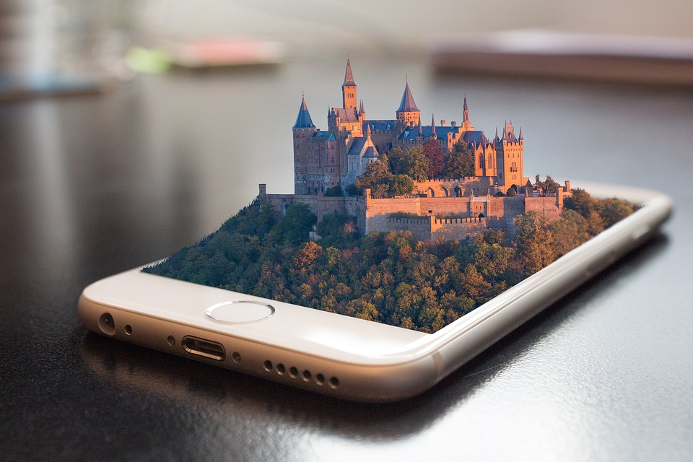

Голосование пройдет на онлайн-платформе городских референдумов «Активный гражданин». Об этом стало известно 31 июля.
На снимках профессиональных фотографов и фотолюбителей представлена столица с необычных ракурсов. Конкурсные фотографии принимаются по нескольким темам – городской транспорт, архитектура Москвы, соседство мегаполиса и природы. Как сообщает официальный портал мэра и Правительства Москвы, 280 человек стали участниками столичного конкурса в этом году.
Оценка фоторабот пройдет в трех номинациях: «Сутки московского транспорта», «Соседство города и природы» и «Пятиэтажки. От прошлого к будущему».

Адрес страницы: http://arbat.mos.ru/presscenter/news/detail/6607261.html
Управа района Арбат города Москвы

